Курс «Занимательный английский» для 6-леток
16.09.23
Урок 1: Приветствие. Знакомство
- Учитель здоровается с учениками: Hello, children! Good morning children! Good afternoon children!
- Фонетическая зарядка с Мистером Язычком.
- В игровой форме знакомятся друг с другом: What is your name? My name is…
- Учитель узнаёт у детей как у них дела: How are you? I am fine, thank you.
- Дети просматривают обучающий мультфильм «Muzzy» и знакомятся с его героями, тем самым отрабатывая разговорные фразы приветствия.
- Учитель прощается с учениками: Good bye, children

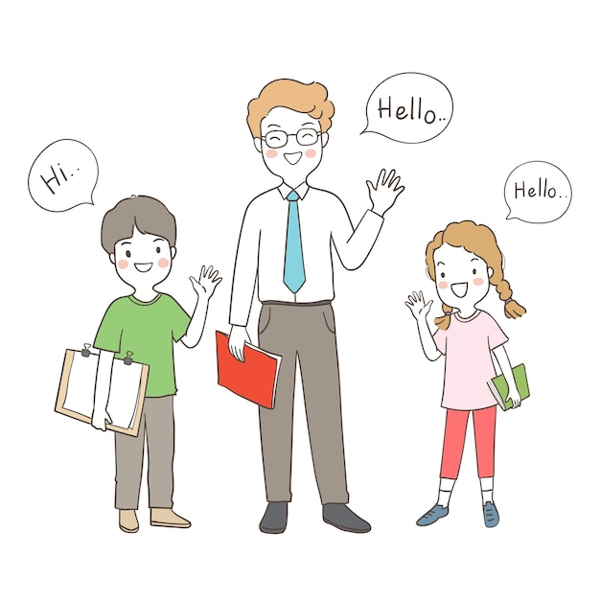

23.09.23
Урок 2: Приветствие
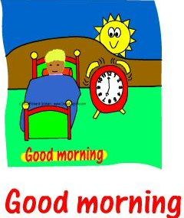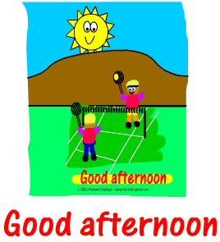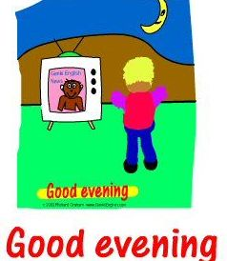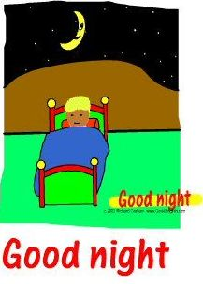
- Учитель здоровается с учениками: Hello, children!
- Учащиеся повторяют за учителем фразы приветствия и запоминают стихотворение: Good morning! (Доброе утро!)
Good morning!
Good morning!
Good morning to you!
Good morning!
Good morning!
I'm glad to see you!
- Учащиеся просматривают видео материалы и проговаривают фразы: Good morning, good afternoon, good evening, good night;
- Физкультминутка.
- Учитель прощается с учащимися: Good bye, children!

Рекомендуемое домашнее задание.
- Выучить стихотворения:
Good morning!
Good morning!
Good morning to you!
Good morning!
Good morning!
I'm glad to see you!

30.09.23
Урок 3: Животные
1) Учитель здоровается с учениками: Good morning/afternoon, children!
2) Учитель вместе с учащимися повторяют времена суток и просматривают короткое видео.
3) На доске расположены картинки с животными: обезьяна, заяц, лиса, медведь, волк и лев. Вводится конструкция: It is a (lion).
4) Учитель раздаёт учащимся листы с заданиями: 1 – раскрась рисунки и запомни названия животных.
5) Учащиеся повторяют за учителем и стараются запомнить стихотворение: Hello! Hello, monkey! Закрепляют названия животных.
6) Учитель прощается с учащимися: Good bye, children!

Рекомендуемое домашнее задание.
1) Выучить стихотворение:
Hello! Hello, monkey!
Hello! Hello, hare!
Hello! Hello,bear!

- Повторить животных: monkey, hare, bear, lion, wolf, fox.

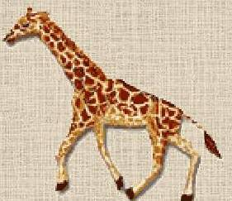
07.10.23
Урок 4: Животные
- Учитель здоровается с учениками: Good morning/afternoon, children!
- Учащиеся вместе с учителем повторяют животных, здороваются с ними и рассказывают стишок: Hello! Hello, monkey.
- На доске появляются новые животные: верблюд, жираф, тигр, лягушка, крокодил и мышь. Вводится конструкция: I am a … (mouse).
- Учащиеся играют в игру: «В мире животных». Учитель раздаёт учащимся картинки с животными. Дети должны представиться и произнести звук своего животного. Например: I am a frog.(ква-ква)
- Учитель раздаёт учащимся листы с заданиями: 1 – раскрась рисунки и запомни названия животных.
- Учащиеся повторяют за учителем и стараются запомнить песенку: Good morning! I am a mouse! Закрепляют названия животных.
- Учитель прощается с учащимися: Good bye, children!

Рекомендуемое домашнее задание.
- Выучить песенку:
Good morning! I am a mouse.
Good morning! I am a bear.
Good morning! I am a hare!
Good morning! I am a frog!

- Повторить животных: monkey, hare, bear, lion, wolf, fox, camel, frog, tiger, mouse, giraffe, crocodile.
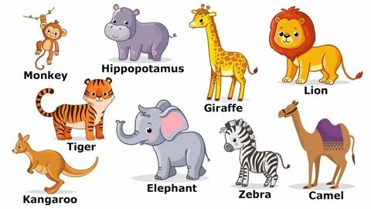

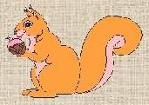

14.10.23
Урок 5: Животные
1) Учитель здоровается с учениками: Good morning/afternoon, children!
2) Учащиеся вместе с учителем повторяют животных, здороваются с ними и рассказывают стишок: Good morning, good morning bear.
3) На доске появляются новые животные: белка, ёжик, крыса, поросёнок. Вводятся цифры от 1-12. Учащиеся считают, скольких животных они уже знают.
4) Учащиеся играют в игру: «Угадайте, кто я!!!» Учащиеся по очереди вытаскивают картинки с животными и изображают их.
5) Учащиеся повторяют за учителем и стараются запомнить песенку: It`s a pig, pig, pig . Закрепляют названия животных.
6) Учитель раздаёт учащимся листы с заданиями: раскрась рисунки и запомни названия животных.
7) Учитель прощается с учащимися: Good bye, children!

Рекомендуемое домашнее задание.
1) Выучить песенку:
It`s a pig, pig, pig.
It`s a rat, rat, rat.
It`s a cat, cat, cat.

21.10.23
Урок 6: Животные
1) Учитель здоровается с учениками: Good morning/afternoon, children!
2) Учащиеся вместе с учителем повторяют животных, здороваются с ними и поют песенку: It`s a pig, pig, pig.
3) Учитель раздаёт учащимся листы с заданиями. Дети стараются запоминают как выглядят и пишутся цифры от 1-12.
4) На доске располагаются 4 картинки с животными и цифры. Учащиеся вместе с учителем составляют стишок: One – a dog.
5) Учитель прощается с учащимися: Good bye, children!

Рекомендуемое домашнее задание.
1) Выучить стих:
Оne (1) – a dog.
Two (2) – a cat.
Three (3) – a frog.
Four (4)– a rat.
2) Повторить цифры (1-12) и животных: monkey, hare, bear, lion, wolf, fox, frog, tiger, rat, giraffe, pig, cat, dog, camel, kangaroo, mouse, crocodile, squirrel, hedgehog.

28.10.23
Урок 7 : Праздники. Хэллоуин
1) Учитель здоровается с учениками: Good morning/afternoon, children!
2) Учитель спрашивает учеников, какой праздник отмечают в Америке и Англии 31 октября. Это Хэллоуин. Учитель рассказывает про историю праздника.
3) Учитель раздаёт учащимся заготовки для праздничной открытке в форме тыквы. Дети рисуют открытку со словами: Happy Halloween.
4) Учащиеся слушают и повторяют слова, относящиеся к празднику Хэллоуин: Halloween, pumpkin, ghost, skeleton, trick-or-treat.
5) Учитель прощается с учащимися: Good bye, children!

Рекомендуемое домашнее задание.
1) Выучить новые слова: Halloween, pumpkin, ghost, skeleton,
trick-or-treat.

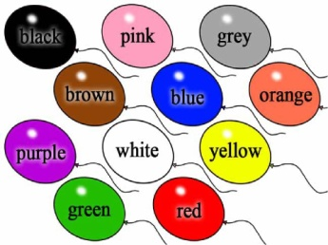
04.11.23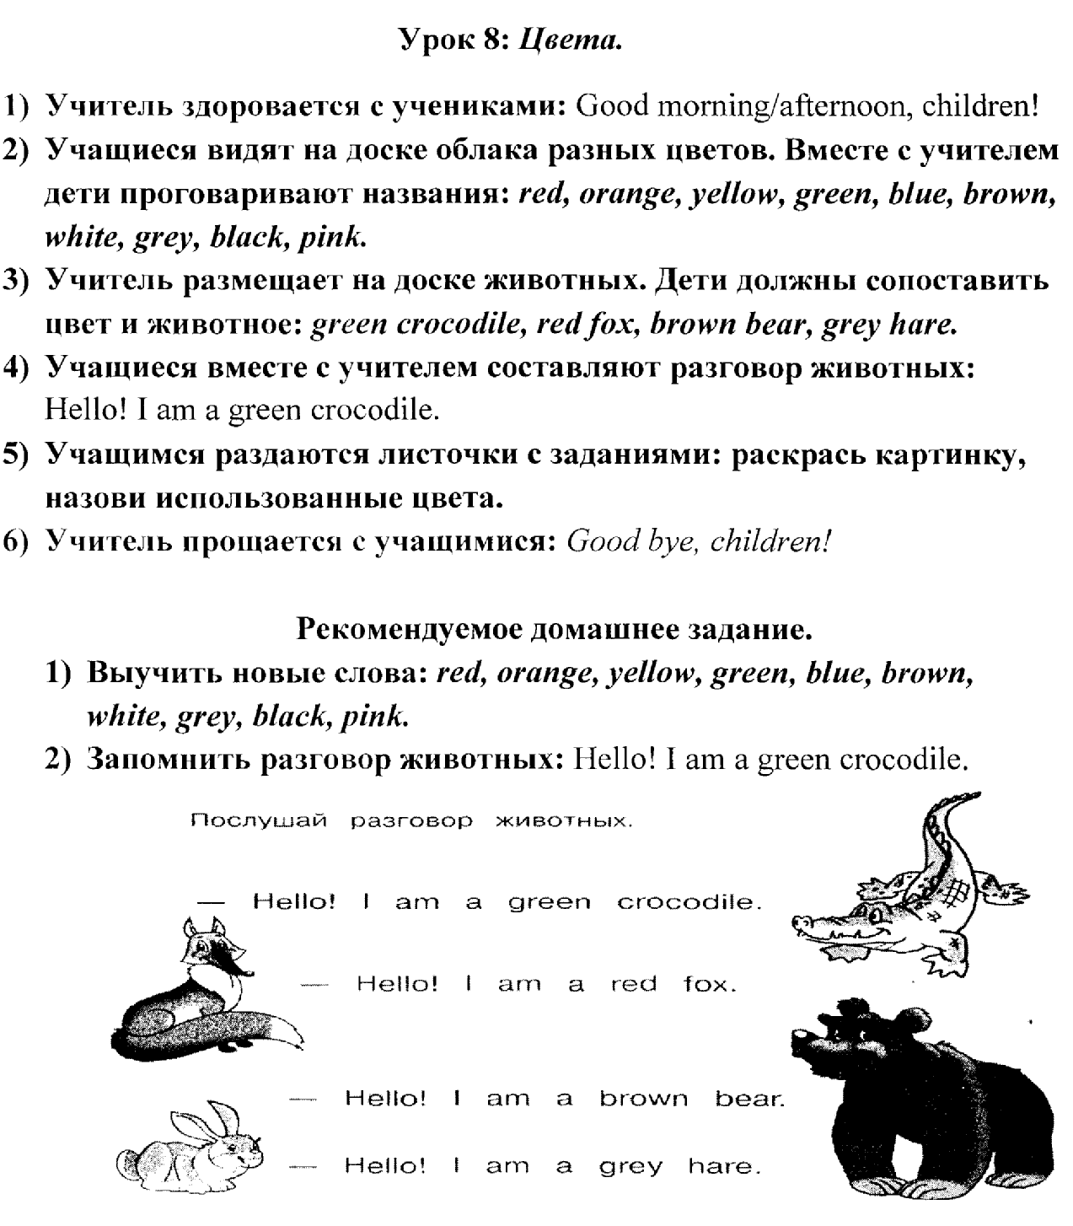

11.11.23
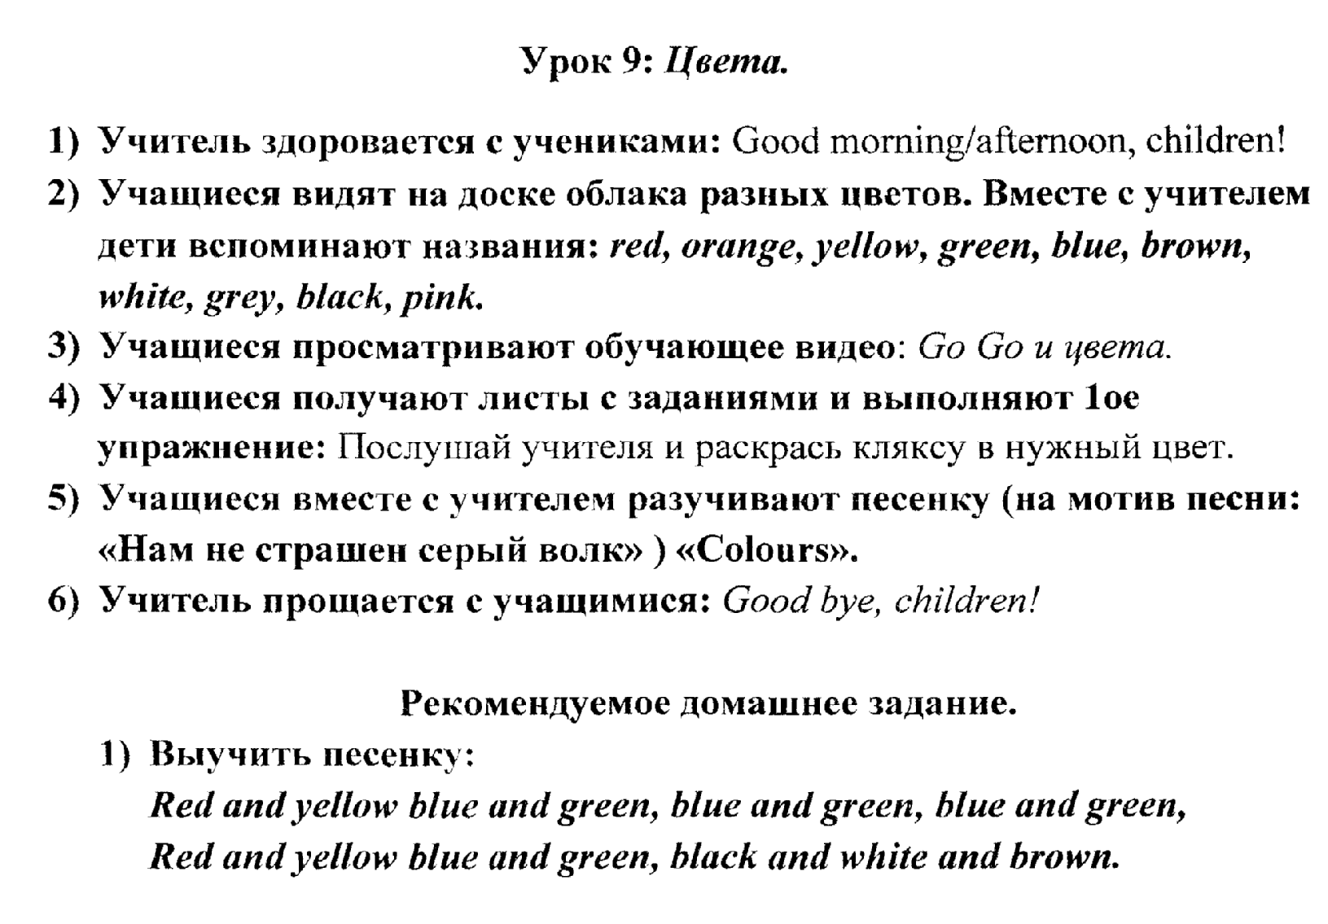

18.11.23
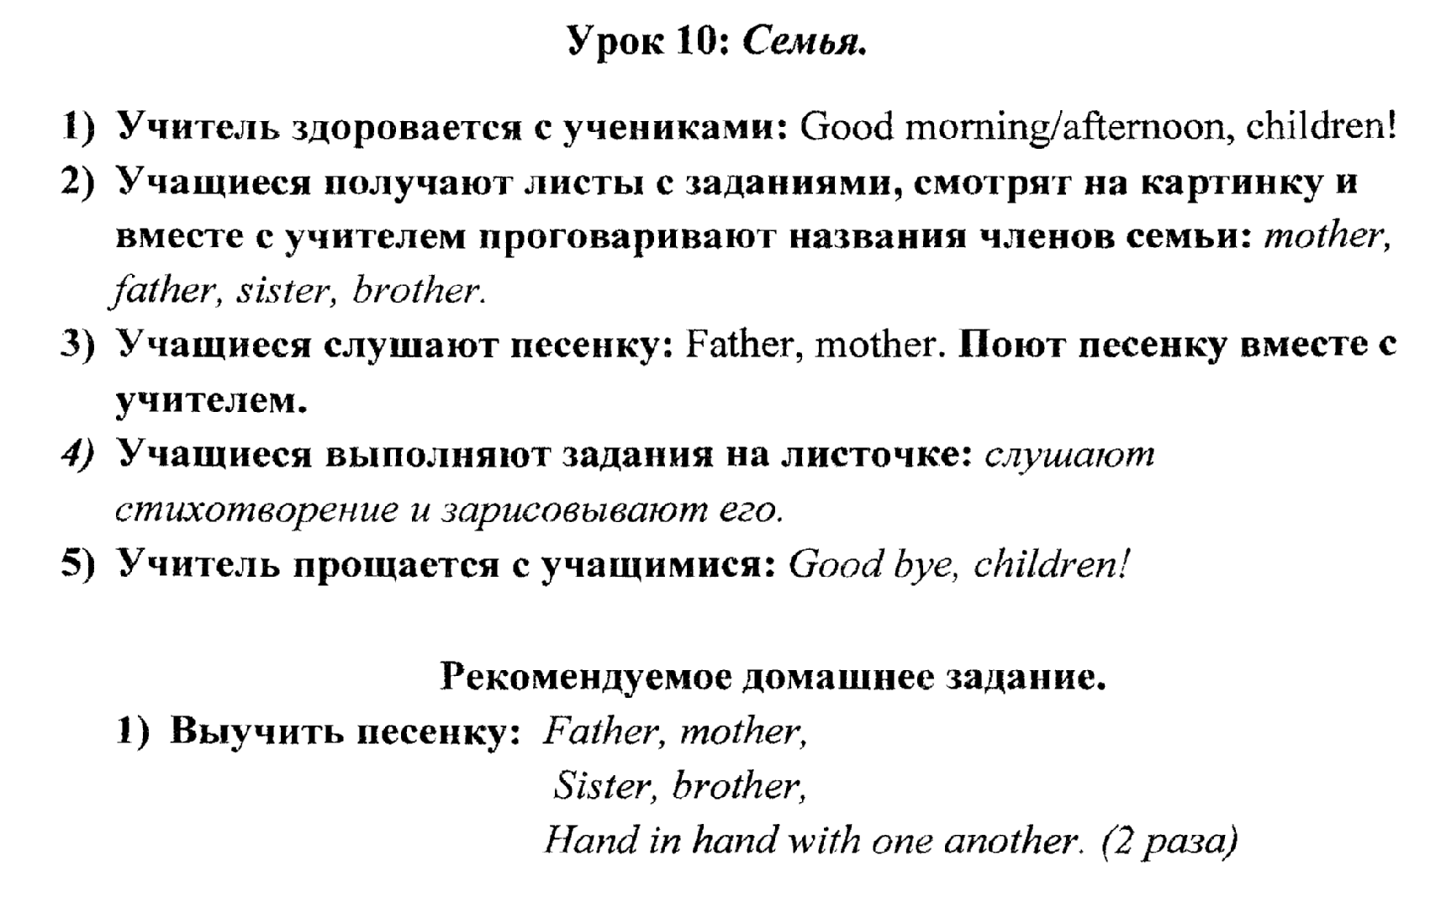

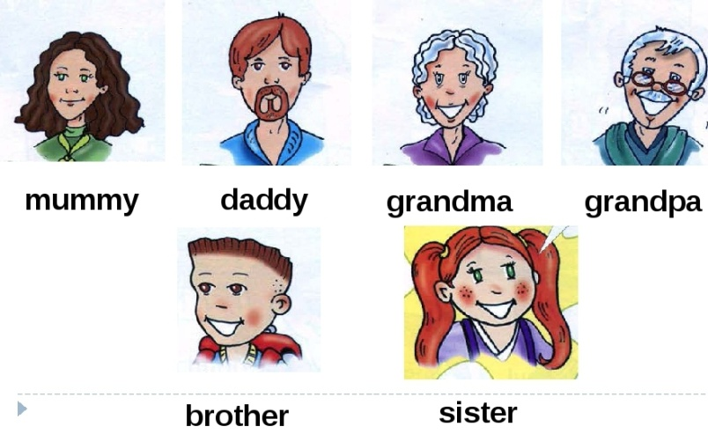

25.11.23

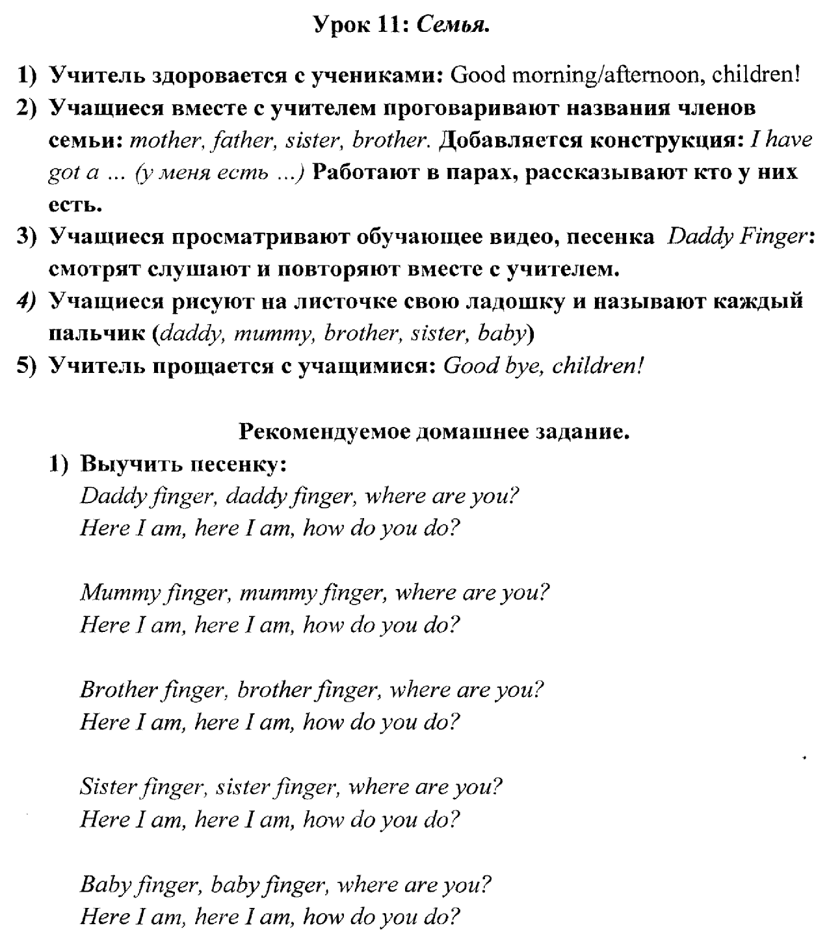
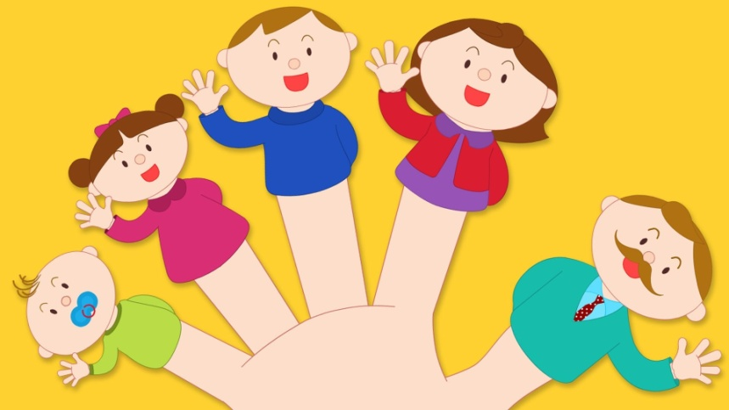

02.12.23
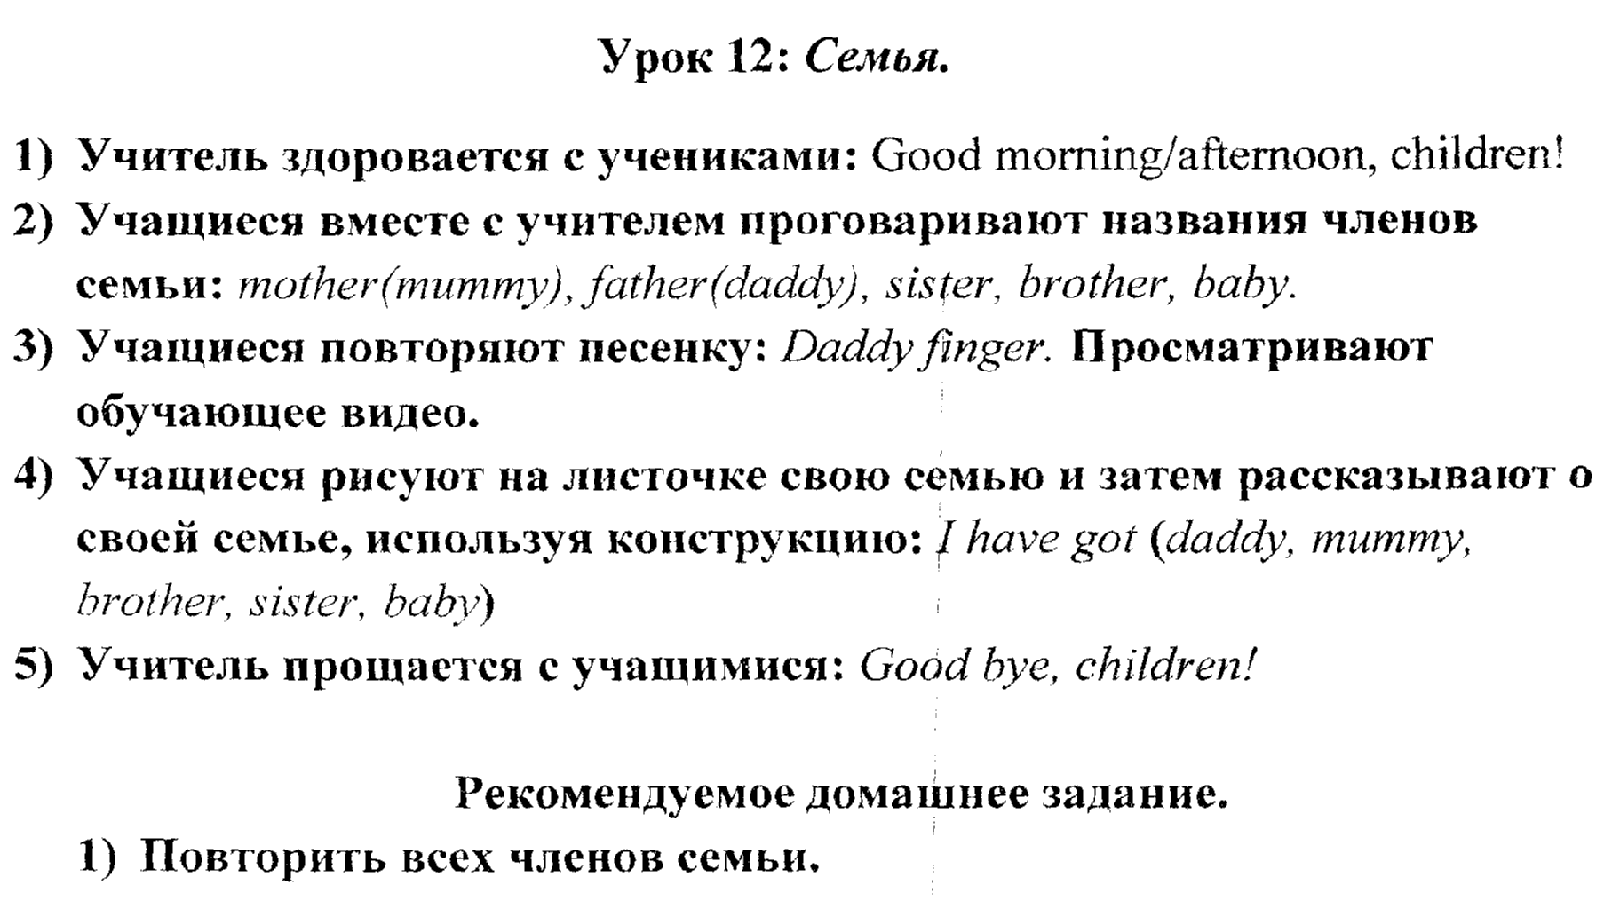

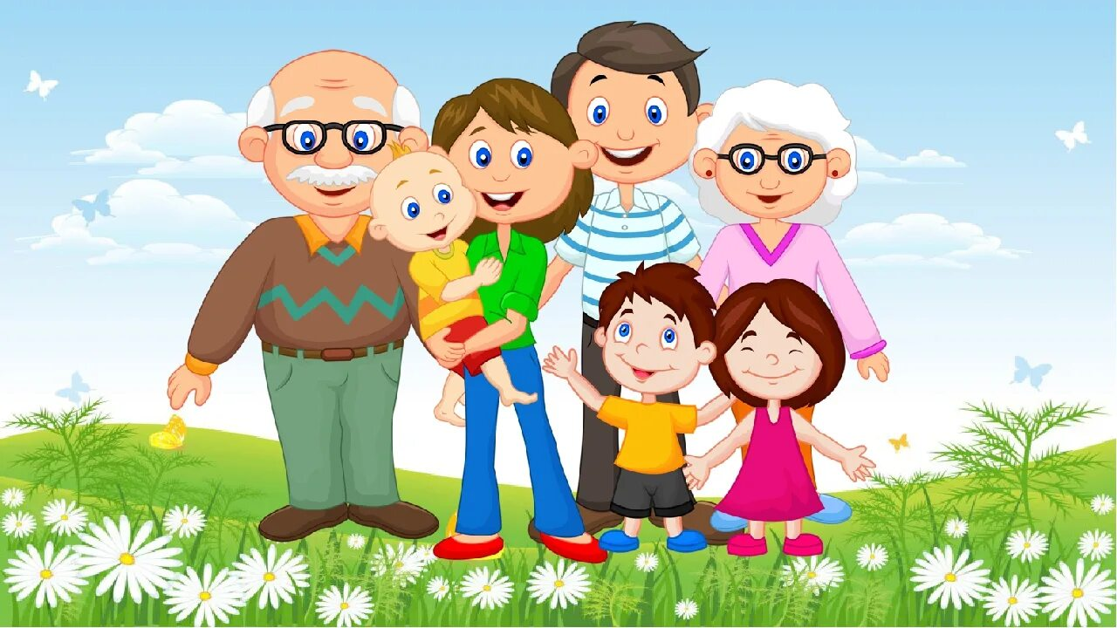

09.12.23
Урок 13: Моя комната
- Учитель здоровается с учениками: Good morning/afternoon, children!
- Учитель рассказывает учащимся о новой теме: Моя комната
- На доске появляются картинки с изображением предметов, которые есть в комнате: a room,a door, a window, a chair, a table,
a bed, a ceiling, a floor.
- Учащиеся получают листы с заданиями, раскрашивают картинки и запоминают новые слова: a room,a door, a window, a chair, a table,
a bed, a ceiling, a floor.
- Учитель предлагает ученикам запомнить небольшой стишок-разминку: Point to the ceiling… Дети вместе с учителем выполняют упражнение.
- Учитель прощается с учащимися: Good bye, children!

Рекомендуемое домашнее задание.
Запомнить стихотворение-разминку:
Point to the ceiling,
Point to the door,
Point to the window,
Point to the floor.
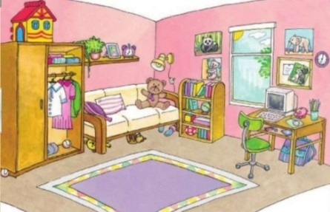

16.12.23
Урок 14. Моя комната
- Учитель здоровается с учениками: Good morning/afternoon, children!
Учитель показывает учащимся картинки с предметами, дети называют их все вместе. (a room ,a door, a window, a chair, a table, a bed, a ceiling, a floor.)
- Учащиеся вспоминают стих разминку: Point to the ceiling
- На доске появляются новые картинки по теме: Моя комната(a sofa a TV set, a carpet, a lamp)
- Учитель раздаёт листы с новыми заданиями. Учащиеся выполняют задания, рисуют свою комнату и рассказывают, что есть у них в своей комнате. Вспоминают конструкцию: I have got…
- Учитель прощается с учащимися: Goodbye, children!

Рекомендуемое домашнее задание.
- Рассказать про свою комнату: I have got a…
Запомнить новые слова: a room ,a door, a window, a chair, a table, a bed, a ceiling, a floor, a sofa a TV set, a carpet, a lamp.

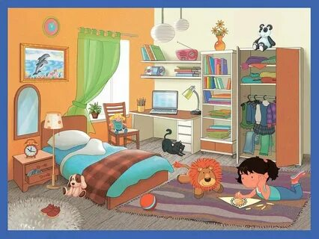

23.12.23
Урок 15:
Праздники. Рождество и Новый год
- Учитель приветствует учеников: Good morning/afternoon, children! Mary Christmas and Happy New Year.
- Учитель рассказывает ученикам историю празднования Рождества и Нового Года в Англии.
- Ученики проговаривают за учителем новые слова: Christmas Tree, Santa Claus, present;
- Учащиеся вместе с учителем делают Рождественскую открытку с пожеланиями Счастливого Рождества и весёлого Нового Года.
- Учитель прощается с учащимися: Goodbye, children! Have a nice weekends.
Рекомендуемое домашнее задание.
Учителя английского языка поздравляют всех учащихся и их родителей с Наступающим Новым годом и Рождеством!!!

